数据中心MPO/MTP高密度光纤布线产品解决方案
数据中心机房布线系统由SAN网布线系统和网络布线系统两部分组成，是机房工程的重要内容之一。在机房系统工程中，必须对机房工程内的各种布线进行统一规划设计，布线桥架路由要与机房内其他各种管路、桥架进行统筹考虑，以确保机房各系统实施的合理有序。数据中心综合布线工程以其灵活性、扩展性实现冗余布线管理，整个结构化布线系统应全面避免单点故障隐患情况的出现。
采用的是：即插即用，高密度、可扩展，预端接光缆系统解决方案，采用模块化的系统管理方式和预端接组件，可以减少安装时间，实现数据中心光纤网络更快的移动、新增和变更。 该系统全系列光纤产品均可采用低损耗光纤连接器及弯曲不敏感光纤（弯曲半径< 7.5mm），实现了更小的主干光缆衰减及弯曲性能。
优势
1. 能迅速响应网络任意的移动、增加和改变
在数据中心主配线区采用集中式配线和星型网络布线方式，易于面板上数据设备的配线变更，实现主干配线区域内物理层与应用层的完美融合。
2. 节省布线空间及安装时间：
实践证明采用高密度光纤布线系统，与传统布线系统相比，能够减少敷设路由中的大块拥塞的线缆，节省一半以上的空间。采用工厂预制的高密度MPO主干光缆简化了网络部署，节省了传统光纤80%的安装时间。
3. 支持未来的网络应用：
采用高带宽激光优化50/125um(OM3、OM4)光纤网络，为处理高速率应用提供了广阔空间，能够灵活的传送串行信号和并行信号，并行光纤技术如高速互联,和目前使用的40G/100G以太网都是基于MPO主干光缆系统而实现的。

数据中心结构化布线标准 数据中心结构化布线拓扑图
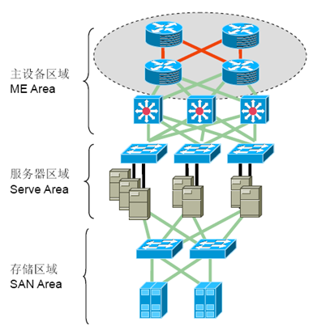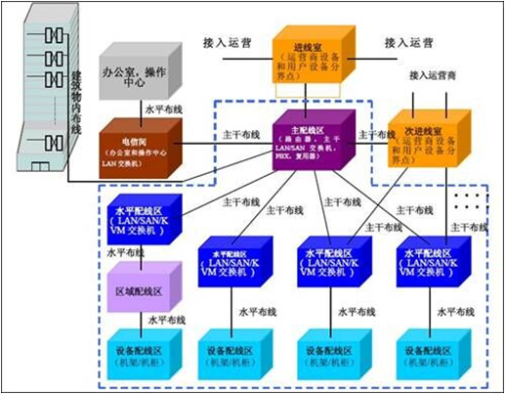
ER：接入间
Entrance room
MDA： 主配线区域
Main distribution area
HDA: 水平配线区域
Horizontal distribution area
ZDA：区域配线区域
Zone distribution area
EDA：设备配线区域
Equipment distribution area

数据中心预端接布线系统极性方案：
什么是光纤布线系统的极性？
为了支持使用每向单独光纤的双向通信系统，布线系统应该提供并维持正确的信号极性：即从链路一端的发到另一
端的收。
通过布线系统维持正确的发到收极性，对于整个通信系统的运行至关重要。
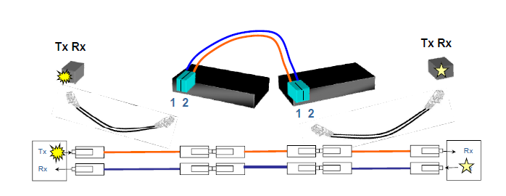

数据中心预端接布线系统极性–极性A(10G)：
选用MPO直通预端主干光缆连接直通模块，两端选用不一样双工跳线，一端选用直通跳线，一端选用穿插跳线。
这款方案的优势是主干拓展简单，缺陷是两端两种不同跳线，运用杂乱。
数据中心预端接布线系统极性–极性A(40G)：
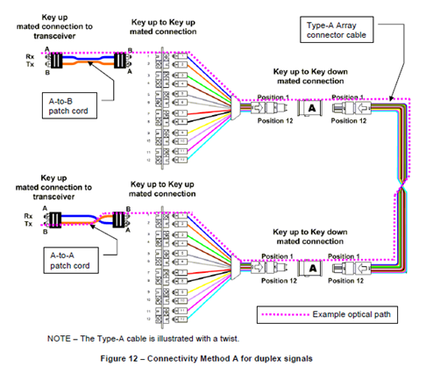

选用直通MPO预端主干光缆连接两端预端延长光缆，两端的MPO预端延长光缆选用极性不一样，一端选直通，一端
选完全交叉。数据中心预端接布线系统极性–极性B(10G)：
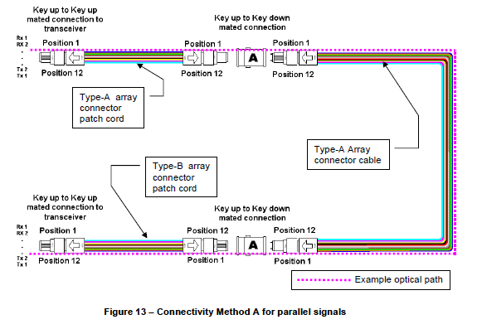
选用交叉预端主干光缆，两端相同跳线！
数据中心预端接布线系统极性–极性B(40G)：

三段均采用交叉预端主干光缆，这款方案操作者使用方便，感受不到任何极性疑问存在，缺陷不支持单模8°角解决方案。
数据中心预端接布线系统极性–极性C(10G)：
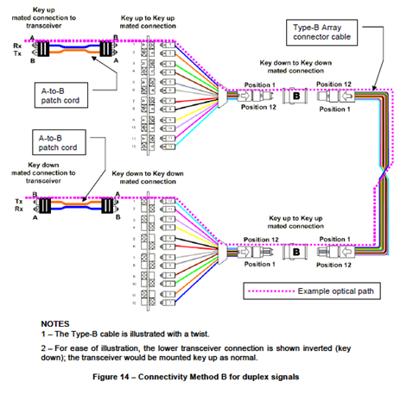

选用数对交叉主干光缆，直通模块，两端选用相同跳线。
这款方案操作者使用简单，缺陷骨干不能拓展，有很大局限性.
数据中心预端接布线系统应用配置：
10G标准链路：

链路损耗：常规标损 (①0.3+ ②0.6) *2+ ③L*0.0035<2.6dB ,常规需控制在2.2dB.
10G 多次链路：
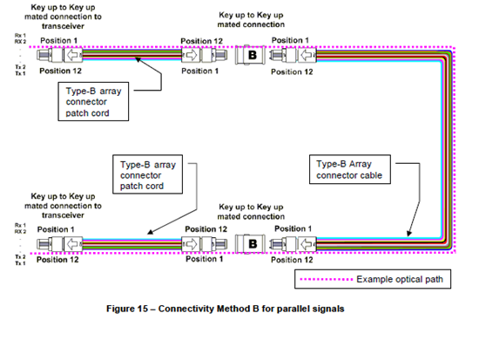

此链路必须采用低损耗MPO及LC光纤连接器。
40G标准链路：
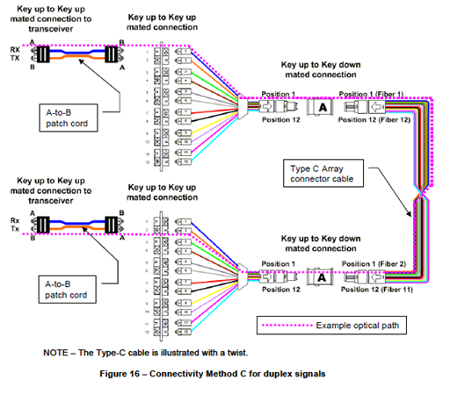
链路损耗：常规标损 (0.7+ 0.7) + L*0.0035<1.9dB ,常规需控制在1.5dB.
40G多次链路：
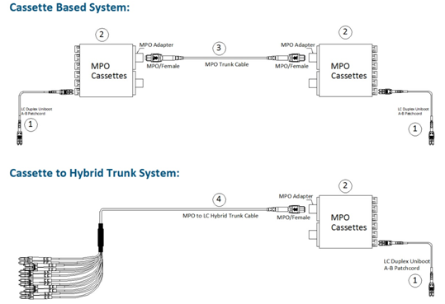
此链路必须采用低损耗MPO预端接光缆！
预端接产品介绍：
※ MPO预端接主干光缆：
MPO-MPO预端接主干光缆有利于快速部署的数据中心和光纤基础设施环境。跨越于MDA，HDA与EDA区域间模块盒或扇出光缆的连接，其高效的即插即用架构大大地降低了初始安装和日常维护成本。
产品特点：
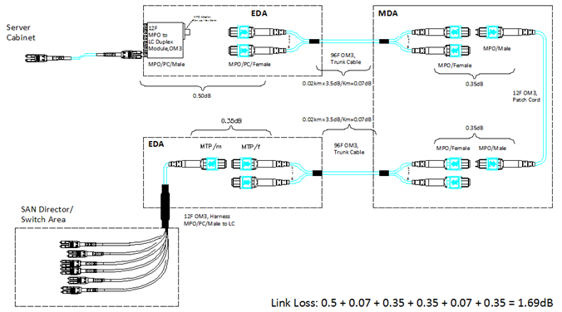

提供12至144芯光缆连接
采用12芯或24芯MPO连接器，小型化 最大限度减少故障并减少布线空间
可平滑的从10G升级到40G、100G网络传输，并支持100G传输的时延指标
可根据用户不同配置要求，选用多模OM3、OM4及单模G652D、G657A2等多种光纤规格
采用圆形、小外径特殊结构的新型光缆，实现了更小的主干光缆弯曲半径，使存放和敷设方便快速
采用防尘、抗压、抗拉的两端保护套管，能有效保护光缆及光纤连接器在运输及安装过程中不受损坏

※ MPO-LC混合型预端接主干光缆：
MPO-LC混合型连接器预端接光缆是指在光缆的一端采用MPO单头12芯或24芯连接器，而光缆的另一端是采用LC双芯连接器，该产品主要应用在那些需要直接从主干配线区域直接连接到系统设备的端口或设备区配线架。本规格还可以用于系统扩展的延伸光缆。
产品特点：
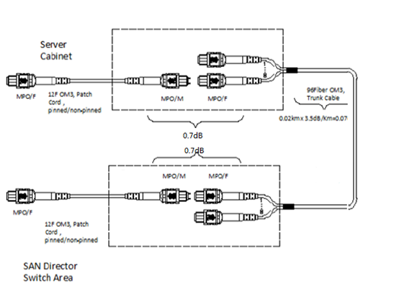
可提供12至144芯光纤连接
采用12芯或24芯MPO连接器，小型化 最大限度减少故障 并减少布线空间
可根据用户不同配置要求，选用多模OM3、OM4及单模G652D、G657A2等多种光纤规格
采用圆形、小外径特殊结构的新型光缆，实现了更小的主干光缆弯曲半径，使存放和敷设方便快速
采用防尘、抗压、抗拉的两端保护套管，能有效保护光缆及光纤连接器在运输及安装过程中不受损坏

※ LC-LC预端接主干光缆：
该光缆两端均采用LC双工一体式连接器或双工LC连接器，主要应用在那些需要直接从主干配线区域直接连接到系统设
备的端口或设备区配线架。
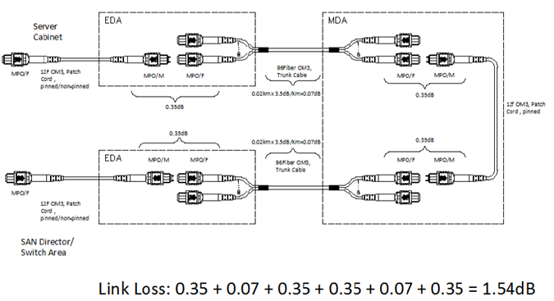
产品特点
提供12至144芯光纤连接
可根据用户不同配置要求，选用多模OM3、OM4及单模G652D、G657A2等多种光纤规格
采用圆形、小外径特殊结构的新型光缆，实现了更小的主干光缆弯曲半径，使存放和敷设方便快速
采用防尘、抗压、抗拉的两端保护套管，能有效保护光缆及光纤连接器在运输及安装过程中不受损坏

※ MPO转接模块：
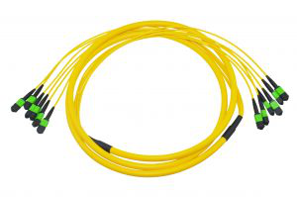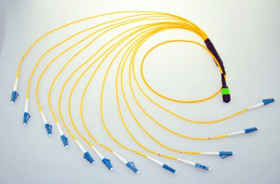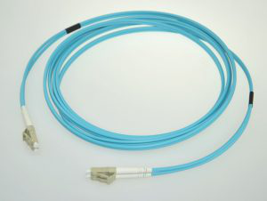
MPO-LC、MPO-MPO转接模块主要用于快速部署的数据中心和光纤基础设施环境。
MPO-LC用于数据中心MPO预端接主干光缆与LC连接器之间的安全过渡，用于1G或10G以太网的网络传输。安装于19”1U或3U 光纤配线架。模块盒前面板装配LC适配器用于相互配线或连接设备跳线，后面板装配MPO适配器用于连接MPO预连接主干光缆。
MPO-MPO适配器面板主要用于数据中心40G/100G以太网的网络传输。安装于19” 1U或3U 光纤配线架。每个MPO适配器面板可装配6只MPO适配器用于MPO预连接主干光缆与预端延长光缆连接

※ 模块式光纤配线架：
光纤转接模块配线架,用于数据中心MDA，IDA或HDA配线区域光纤主干连接及配线管理，安装于19英寸机架及机柜中,可安装预连接MPO转接模块、MPO适配器前面板及常规LC型或SC型适配器面板。
产品特点：
采用优质冷轧钢板成型，板材通过严格的脱脂、酸洗、防锈磷化、纯水清洗后，再进行静电喷塑,喷塑厚度为80μm-100μm，
符合欧洲ROHS环保标准，设计简洁美观、安装方便
独立可更换前适配器面板设计，灵活的匹配各种适配器
MPO 1U 光纤配线箱可安装4个预端模块，最大满足96芯， MPO 3U光纤配线箱可安装12个预端模块，最大可满足288芯。

40GBASE-SR4 （MPO-MPO）光纤跳线：
该规格MPO-MPO光纤跳线采用并行4TX及4RX 通道，满足QSFP+SR4 4*10Gb接口标准。用于40Gb(QSFP)设备传输连接。
产品特点：
可根据用户不同配置要求，选用多模OM3、OM4等光纤规格。新型圆形、小外径特殊结构，实现了更小的主干光缆弯曲半径，使存放和敷设方便快速。
※ 100GBASE-SR10 （MPO-MPO）光纤跳线：
该规格MPO-MPO光纤跳线采用并行10TX及10RX 通道，满足CXP+SR10 10*10Gb接口标准。用于100Gb(CXP)设备传输连接。
产品特点：
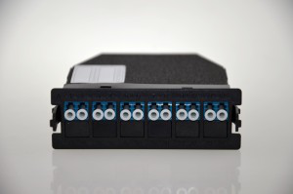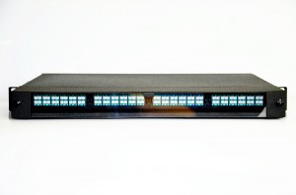
可根据用户不同配置要求，选用多模OM3、OM4等光纤规格。
新型圆形、小外径特殊结构，实现了更小的主干光缆弯曲半径，使存放和敷设方便快速。

※ QSFP to SFP（MPO-LC）光纤跳线
该规格MPO-LC光纤跳线采用并行4TX及4RX 通道，满足QSFP+SR4 40Gb及10Gb接口标准。用于40Gb(QSFP)
设备与10Gb设备的传输连接。
产品特点：
采用圆形、小外径特殊结构的新型光缆，实现了更小的主干光缆弯曲半径，使存放和敷设方便快速。
定制的线束分支长度可以与网络设备端口一一匹配,确保布线整洁.
可根据用户不同配置要求，选用多模OM3、OM4等光纤规格。

※ CXP to SFP（MPO-LC）光纤跳线：
该规格MPO-LC光纤跳线采用并行10TX及10RX 通道，满足CXP+SR10 100Gb及10Gb接口标准。用于100Gb(QSFP)设备
与10Gb设备的传输连接。
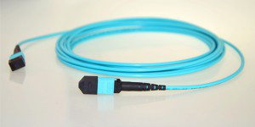
产品特点：
采用圆形、小外径特殊结构的新型光缆，实现了更小的主干光缆弯曲半径，使存放和敷设方便快速。
定制的线束分支长度可以与网络设备端口一一匹配,确保布线整洁.
可根据用户不同配置要求，选用多模OM3、OM4等光纤规格。

